第十六讲 棋盘中的数学



**1．棋盘中的图形与面积；**

**2．棋盘中的覆盖问题：**

（1）概念：用某种形状的卡片，按一定要求将棋盘覆盖住，就是棋盘的覆盖

问题。实际上，这里并不要求一定是某种棋盘，只要是有关覆盖若干行、若干列

的方格网的问题，就是棋盘的覆盖问题。

（2）分类：棋盘的覆盖问题可以分为，一是能不能覆盖的问题，二是最

多能用多少种图形覆盖的问题，三是有多少种不同的覆盖方法问题。

（3）重要结论：



① m×n 棋盘能被2×1 骨牌覆盖的条件是．

② 2×n 的方格棋盘能用形骨牌覆盖的条件是．

**3、棋盘中的象棋问题：**

所谓棋盘，常见的有中国象棋棋盘（下图（1）），围棋盘（下图（2）），还有国际象棋棋盘（下图（3））．以这些棋盘为背景而提出的问题统称为棋盘问题。这里面与数学推理、计算相关的棋盘问题，就叫做棋盘中的数学问题。解决棋盘中的数学问题所使用的数学知识，统称棋盘中的数学。



**1、利用卡片覆盖已知图形，掌握一是能不能覆盖的问题，二是最多能用多少种图形覆盖的问题，三是有多少种不同的覆盖方法问题；**

**2、利用象棋知识寻找路线；**



**例1** 一种骨牌是由形如的一黑一白两个正方形组成，则下图中哪个棋盘不能用这种骨牌不重复地完全覆盖？



　　（A）3×4 （B）3×5 （C）4×4

　　（D）4×5 （E）6×3

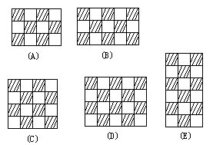

**例2** 下图中的8×8棋盘被剪去左上角与右下角的两个小方格，问能否用31个2×1的骨牌将这个剪残了的棋盘盖住？

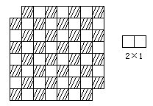

**例3** 在下图（1）、（2）、（3）、（4）四个图形中：

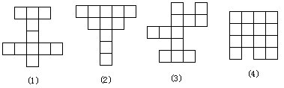

。



**例5、**这是一个中国象棋盘，（下图中小方格都是相等的正方形，“界河”的宽等于小正方形边长）．黑方有一个“象”，它只能在1，2，3，4，5，6，7位置中的一个，红方有两个“相”，它们只能在8， 9， 10， 11， 12， 13， 14中的两个位置．

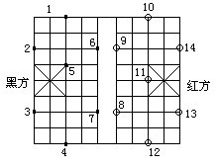

问：这三个棋子（一个黑“象”和两个红“相”）各在什么位置时，以这三个棋子为顶点构成的三角形的面积最大？

**例6、**如下图是半张棋盘，请你用两个车、两个马、两个炮、一个相和一个兵这八个子放在这半个棋盘上，使得其余未被占据的点都在这八个点的控制之下（要符合象棋规则，“相”走田字，只能放在“相”所能到的位置，同样“兵”也只能放在“兵”所能到的位置．马走“日”字，“车”走直线，“炮”隔子控制等）．

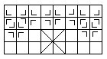

**A档**

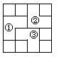

**1、**在4×4 的正方形中，至少要放多少个形如所示的卡片，才能使得在不重叠的情形下，不能再在正方形中多放一个这样的卡片？（要求卡片的边缘与格线重合）

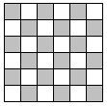

**2、**能否用9 个形如的卡片覆盖6×6 的棋盘？

**3、**有若干个边长为1、边长为2、边长为3 的小正方形，从中选出一些拼成一个边长为4 的大正方形，共有多少种不同拼法？（只要选择的各种小正方形的数目相同就算相同的拼法）

**B档**

**4、** 要不重叠地刚好覆盖住一个正方形，最少要用多少个右图所示的图形？



**5、**下图的七种图形都是由4个相同的小方格组成的。现在要用这些图形拼成一个4×7的长方形（可以重复使用某些图形），那么，最多可以用上几种不同的图形？

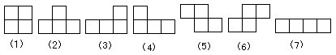

**6、**用1×1，2×2，3×3的小正方形拼成一个11×11的大正方形，最少要用1×1的正方形多少个？

**7、** 用七个1×2的小长方形覆盖下图，共有多少种不同的覆盖方法？

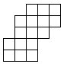

**8、** 有许多边长为1厘米、2厘米、3厘米的正方形硬纸片。用这些硬纸片拼成一个长5厘米、宽3厘米的长方形的纸板，共有多少种不同的拼法？（通过旋转及翻转能相互得到的拼法认为是相同的拼法）

**C档**

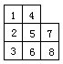

**9、**小明有8张连在一起的电影票（如右图），他自己要留下4张连在一起的票，其余的送给别人。他留下的四张票可以有多少种不同情况？

**10、**有若干个边长为1、边长为2、边长为3的小正方形，从中选出一些拼成一个边长为4的大正方形，共有多少种不同拼法？（只要选择的各种小正方形的数目相同就算相同的拼法）

**11、**能不能用9个1×4的长方形卡片拼成一个6×6的正方形？

**12、**一种游戏机的“方块”游戏中共有如下页图所示的七种图形，每种图形都由4个面积为1的小方格组成．现用7个这样的图形拼成一个7×4的长方形（可以重复使用某些图形）．那么，最多可以用上面七种图形中的几种？

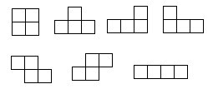

**13、**由1×1、 2×2、3×3的小正方形拼成一个23×23的大正方形，在所有可能的拼法中，利用1×1的正方形最少个数是多少？试证明你的结论．

**14、**如下左图是一个国际象棋棋盘，A处有只蚂蚁，蚂蚁只能由黑格进入白格再由白格进入黑格这样黑白交替地行走，已经走过的格子不能第二次进入．请问，蚂蚁能否从A出发，经过每个格子最后返回到A处？若能，请你设计一种路线，若不能，请你说明理由．

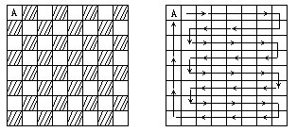

**15、**下图是一个围棋盘，另有一堆围棋子，将这堆棋子往棋盘上放，当按格点摆成某个正方阵时，尚多余12枚棋子，如果要将这个正方阵改摆成每边各加一枚棋子的正方阵，则差9枚棋子才能摆满．

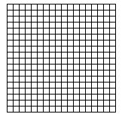

问：这堆棋子原有多少枚？



**1**、如下左图是一个国际象棋棋盘，A处有只蚂蚁，蚂蚁只能由黑格进入白格再由白格进入黑格这样黑白交替地行走，已经走过的格子不能第二次进入．请问，蚂蚁能否从A出发，经过每个格子最后返回到A处？若能，请你设计一种路线，若不能，请你说明理由．



**2**、在8×8的方格棋盘中，如下图所示，填上了一些数字1，2，3，4．试将这个棋盘分成大小和形状都相同的四块，并且每块中都恰有1、2、3、4四个数字．

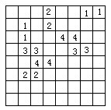

**3、** 要不重叠地刚好覆盖住一个正方形，最少要用多少个右图所示的图形？

|  |  |  |  |  |  |
| --- | --- | --- | --- | --- | --- |
|  |  |  |  |  |  |
|  |  |  |  |  |  |
|  |  |  |  |  |  |
|  |  |  |  |  |  |



**4、**一种游戏机的“方块”游戏中共有如下页图所示的七种图形，每种图形都由4个面积为1的小方格组成．现用7个这样的图形拼成一个8×4的长方形（可以重复使用某些图形）．那么，最少可以用上面七种图形中的几种？



**5、**能不能用9个1×4的长方形卡片拼成一个12×3的正方形？



**1、**要不重叠地刚好覆盖住一个正方形，最少要用多少个右图所示的图形？

|  |  |  |  |  |  |  |  |  |
| --- | --- | --- | --- | --- | --- | --- | --- | --- |
|  |  |  |  |  |  |  |  |  |
|  |  |  |  |  |  |  |  |  |
|  |  |  |  |  |  |  |  |  |
|  |  |  |  |  |  |  |  |  |



**2、**一种游戏机的“方块”游戏中共有如下页图所示的七种图形，每种图形都由4个面积为1的小方格组成．现用7个这样的图形拼成一个8×4的长方形（可以重复使用某些图形）．那么，最少可以用上面七种图形中的几种？



**3、**能不能用9个2×3的长方形卡片拼成一个7×8的正方形？

**4、**



在不重叠的情形下，不能再在正方形中多放一个这样的卡片？（要求卡片的边缘与格线重合）

**5、**

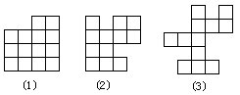

**6、**

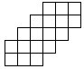

**8、** 国际象棋的棋盘有64个方格，有一种威力很大的棋子叫“皇后”，当它放在某格上时，它能吃掉此格所在的斜线和直线上对方的棋子，如下左图上虚线所示．如果有五个“皇后”放在棋盘上，就能把整个棋盘都“管”住，不论对方棋子放在哪一格，都会被吃掉．请你想一想，这五个“皇后”应该放在哪几格上才能控制整个棋盘？

